附件
全国广播电视播音主持人资格考试
浙江考区线上缴费流程

考生收到缴费通知短信后，复制缴款单号，通过支付宝App或浙里办App进行考试费用缴纳。
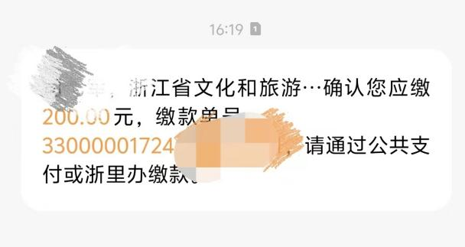
方式一：通过支付宝App缴纳
1.支付宝APP搜索栏搜索公共支付，选择浙里办公共业务付款。
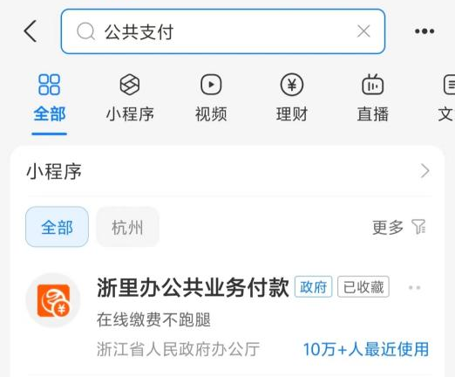
2.选择按缴款单号。
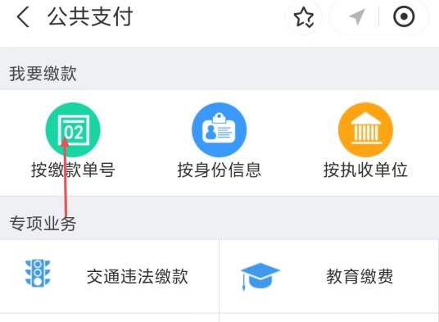
3.粘贴缴款单号（缴款短信中的缴款单号），点击下一步。
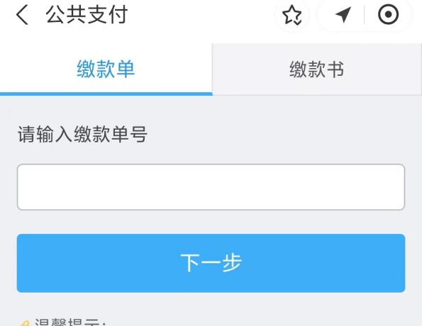
4.弹出支付单详细信息，确认无误后点击下一步。
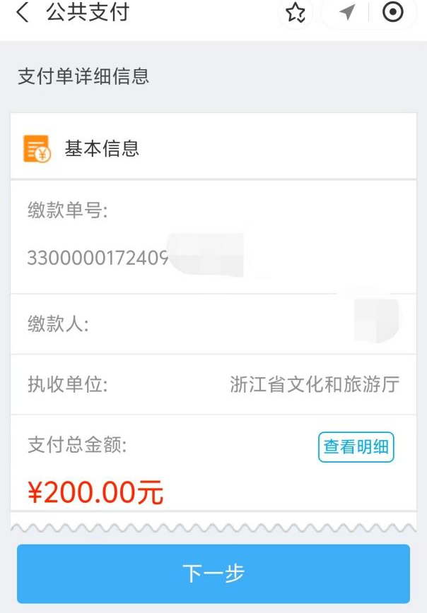
5.选择缴款方式。
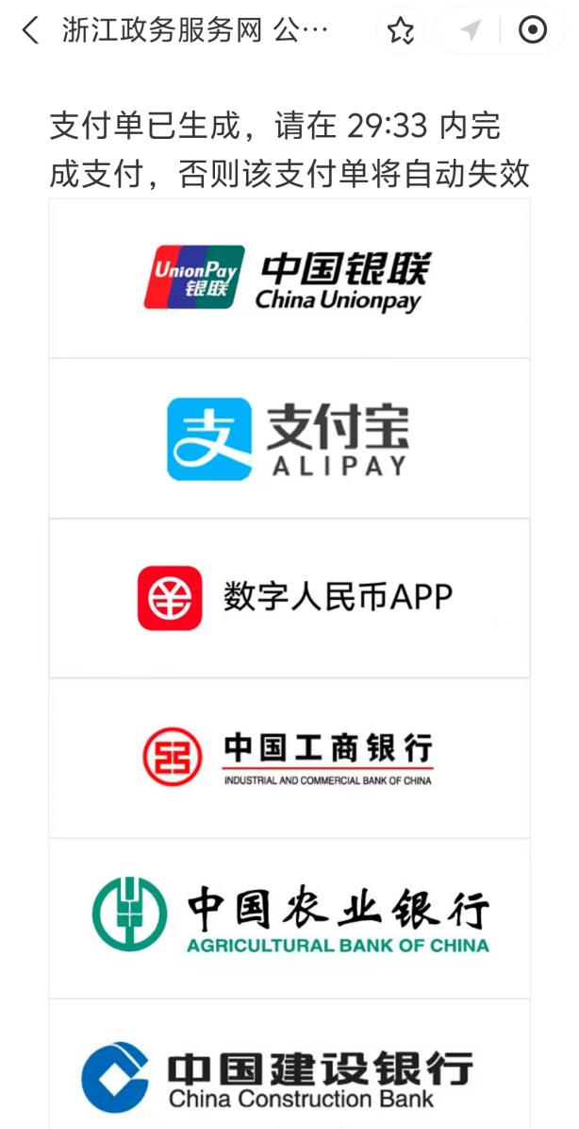
6.按步骤完成缴费。
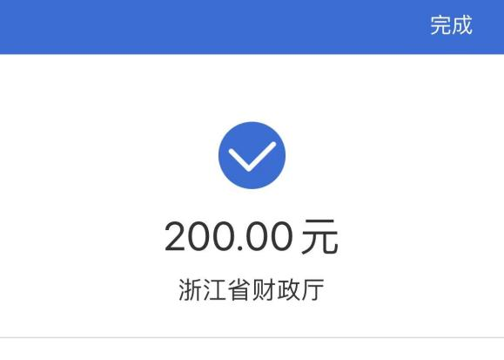
7.缴费发票将以短信方式发至考生手机。
8.交费成功后，考生可在次日17:00后登录国家广播电视总局官网（www.nrta.gov.cn）资格考试栏目查看个人信息缴费状态。
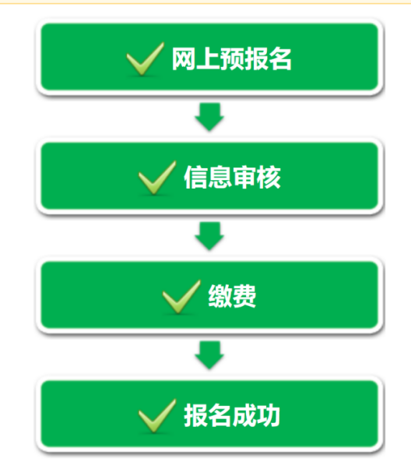
方式二：通过浙里办App缴纳。
1.在 App 首页搜索栏搜索公共支付，选择公共支付平台。
2.选择按缴款单号。
3.粘贴缴款单号（缴款短信中的缴款单号），点击下一步。
4.弹出支付单详细信息，确认无误后点击下一步。
5.选择缴款方式。
6.按步骤完成缴费。
7.缴费发票将以短信方式发至考生手机。
8.交费成功后，考生可在次日17:00后登录国家广播电视总局官网（www.nrta.gov.cn）资格考试栏目查看个人信息缴费状态。
（考办联系人及电话：俞老师 0571-85212793）

